5 в класс.История искусства: Прочитать главу из энциклопедии (Энциклопедия для детей. Том 7. Искусство. Часть 2. Архитектура, изобразительное и декоративно-прикладное искусство XVII—XX веков.). «СКУЛЬПТУРА I ПОЛОВИНЫ XIX ВЕКА» Выделенный текст переписать в тетрадь.

СКУЛЬПТУРА I ПОЛОВИНЫ XIX ВЕКА.

ИВАН МАРТОС
(1754—1835)
Творчество скульптора Ивана Петровича Мартоса, воспитанника Академии художеств, заслужившего право на поездку в Рим, принадлежит в основном XIX столетию. Однако ещё в конце XVIII в. он создал ряд замечательных скульптур.
Вернувшись из Рима в 1 782 г., Мартос вскоре выполнил надгробия в Донском монастыре в Москве, за которые был удостоен звания академика. Надгробие С. С. Волконской — рельеф из белого мрамора — показывает плакальщицу, опирающуюся на урну с прахом, на постаменте которой начертана посвятительная надпись. Плакальщица изображена отвернувшейся от урны. Концом длинного покрывала, окутывающего всю её фигуру, она почти целиком прикрывает своё лицо. Скульптор словно не смеет показать лицо страдающей женщины, поскольку подлинное горе нельзя выразить.
Мартос создавал памятники и в технике круглой скульптуры, например надгробие Е. С. Куракиной (1792 г.) в Александро-Невской лавре в Петербурге. Плакальщица полулежит на высоком саркофаге, опираясь на медальон с портретом покойной. Лицо плакальщицы закрыто руками. Складки покрывала здесь выполнены более широко и свободно, а в изображении фигуры сочетаются классический идеал и реальная натура. Рельеф гробницы показывает двух юношей — сыновей Куракиной, утешающих друг друга в горе.
Первая четверть XIX столетия — самый плодотворный период в творчестве мастера. Именно тогда он создал наиболее значительные произведения: рельеф «Истечение Моисеем воды в пустыне» (1804— 1807 гг.) на портике Казанского собора в Петербурге, памятник герцогу де Ришелье в Одессе (1823—1828 гг.).
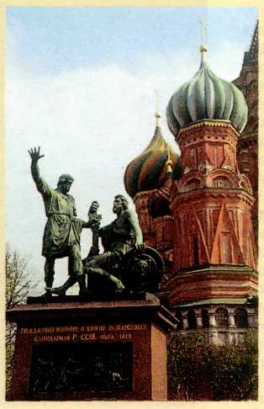
Иван Мартос. Памятник Минину
и Пожарскому. 1804—1818 гг. Москва.
Крупнейшая работа Мартоса — созданный в 1804—1818 гг. памятник земскому старосте из Нижнего Новгорода Кузьме Минину Минину и князю Дмитрию Михайловичу Пожарскому, возглавившим народное ополчение против нашествия поляков в 1611—1612 гг. и изгнавшим захватчиков из Москвы.
20 февраля 1818 г. памятник был установлен и открыт в том месте, которое выбрал для него автор, — в Москве, у здания Торговых рядов. Скульптор изначально задумал и разработал его обращенным к Кремлю и Красной площади, не рассчитывая на круговой обзор. Перед зрителем предстала выразительная и впечатляющая скульптурная композиция. Минин стоит, правой рукой энергично указывая на Кремль, а левой вручая меч князю Пожарскому. Лицо Минина сурово и сосредоточенно, в нём отразилась могучая воля героя. Лицо князя озабоченно и напряжённо — он ранен и не уверен в своих силах. Но правая его рука уже сжимает меч, а левая опирается на шит. Пожарский внимательно слушает Минина. (В конце XIX в. памятник был перенесён к Покровскому собору и отчасти утратил тот смысл, который вкладывал в его композицию Мартос.)
Гранитный постамент украшен двумя рельефами. Один из них посвящён сбору народных пожертвований по призыву Минина, другой изображает победоносное сражение ополчения под предводительством Пожарского.
Памятник Минину и Пожарскому принёс скульптору всенародное признание. Он же, оставаясь человеком скромным, не стремящимся к славе, подписал своё произведение как простой мастеровой: «Сочинил и изваял Иван Петрович Мартос родом из Ични».
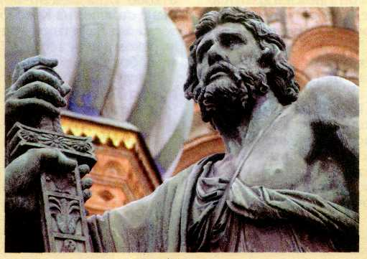
Иван Мартос.
Памятник
Минину
и Пожарскому.
Фрагмент.
1804—1818 гг.
Москва.

ФЕДОР ТОЛСТОЙ
(1783—1873)
«Я русский, и горжусь этим именем. И, желая участвовать в славе соотечественников, желая разделить её... дерзнул я изобразить в медалях знаменитейшие события 1812,1813, 1814 годов и передать потомкам не дела, удивившие вселенную, нет... я решил передать потомкам слабые оттенки чувств, меня исполнивших, пожелая им сказать, что в наше время каждый думал так, как и я, и каждый был бы счастлив, нося имя русское», — заявил в 1814 г. художник и медальер граф Фёдор Петрович Толстой, решив запечатлеть в медалях события только что закончившейся Отечественной войны. К тому времени он прошёл обучение в медальерном классе Академии художеств, служил на Монетном дворе в Петербурге, создал первые самостоятельные работы и разрабатывал теорию медальерного дела.
В Академии художеств была образована специальная комиссия, которая оценила выполненные Толстым рисунки будущих медалей и решила, что они, «как отличное произведение, заслуживают всякое уважение и признательность к дарованию и таланту трудившегося над ними...». Последовали двадцать лет упорного труда над двадцать одной медалью.
События войны 1812 г. мастер представил как единоборство древних славян со своими врагами и показал в возвышенном, идеальном, обобщённом виде — в традициях классицизма. Цикл начинается композицией, посвящённой Александру I, — «Родомысл девятого на десяти века» (1813—1814 гг.). Русский император показан в образе славянского бога Родомысла, на его щите изображена битва богов. На второй медали — «Народное ополчение» (1816 г.) — Россия в образе Родины-матери вручает своим сыновьям боевые мечи. В работе «Бородинская битва» (1816 г.) драматизм события передаёт выразительная группа из трёх сражающихся воинов. Ещё напряжённее выглядит «Бой при Малом Ярославце» (1817—1818 гг.): русский богатырь резким движением руки ломает меч врага. Бегство Наполеона через Неман изображено в аллегорической форме (1820 г.). Воин, черты лица которого напоминают Наполеона, стремительно перешагивает через старца, спокойно спящего на земле, — образ реки Неман.
Серия медалей Толстого стала одним из лучших памятников русскому народу — победителю в войне с Наполеоном.
После завершения этой работы в 1836 г. мастер получил заказ от императора Николая I на цикл медалей, посвящённых русско-персидской и русско-турецкой войнам. Продолжая совершенствовать медальерное искусство, Толстой создал яркие, безупречные по композиции произведения и в 1842 г. был удостоен звания профессора Академии художеств.
Творческое наследие Ф. П. Толстого составляют не только медали и рельефы, но также картины, рисунки, иллюстрации к литературным произведениям, театральные декорации и эскизы костюмов. В последние годы жизни он занимал пост вице-президента Академии художеств.
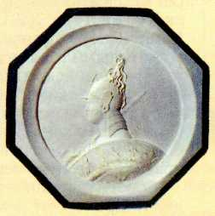
Фёдор Толстой. Родомысл девятого на десяти века. 1813—1814 гг.
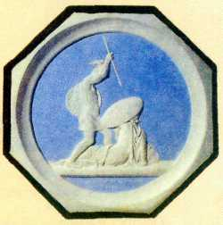
Фёдор Толстой. Сражение при Бриенне в 1814 г. 1828 г.
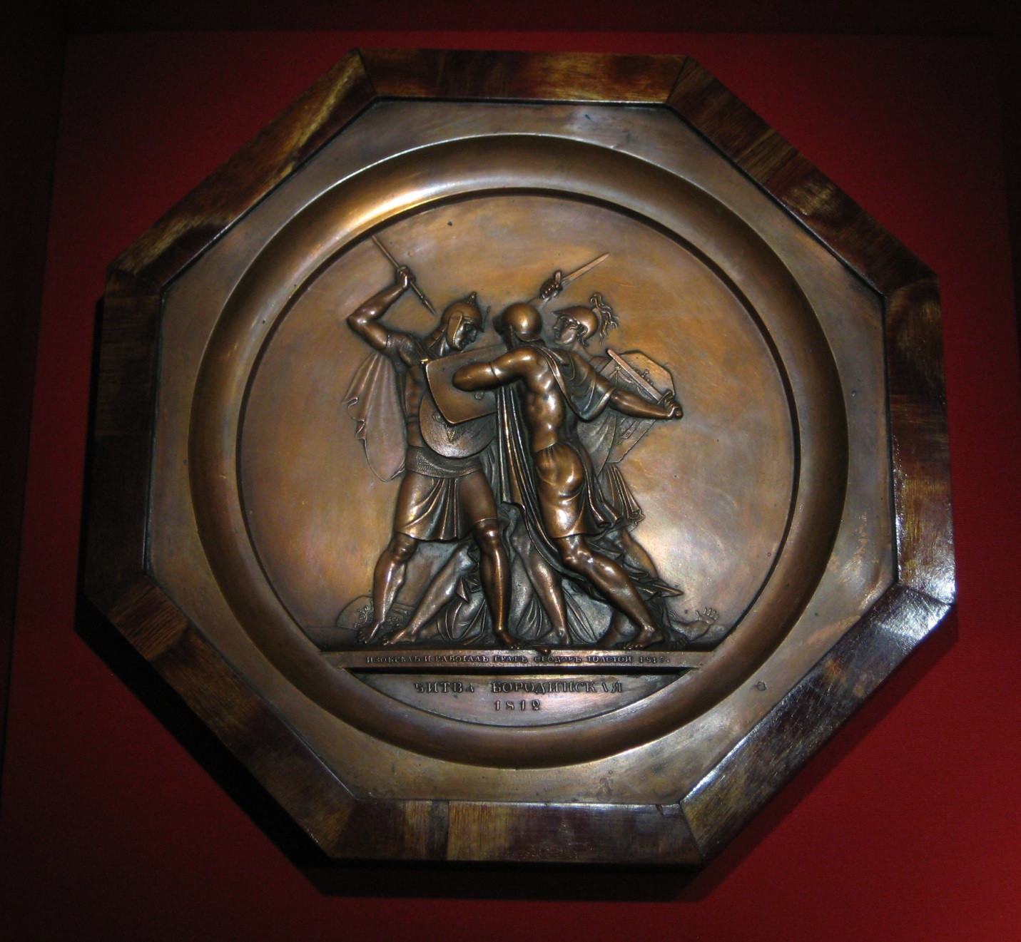 Большая медаль, высокий рельеф (1834-37)
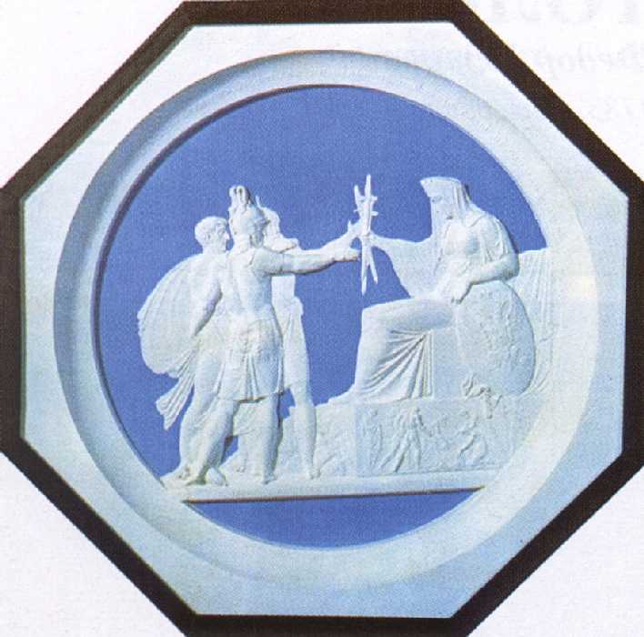 «Народное ополчение»
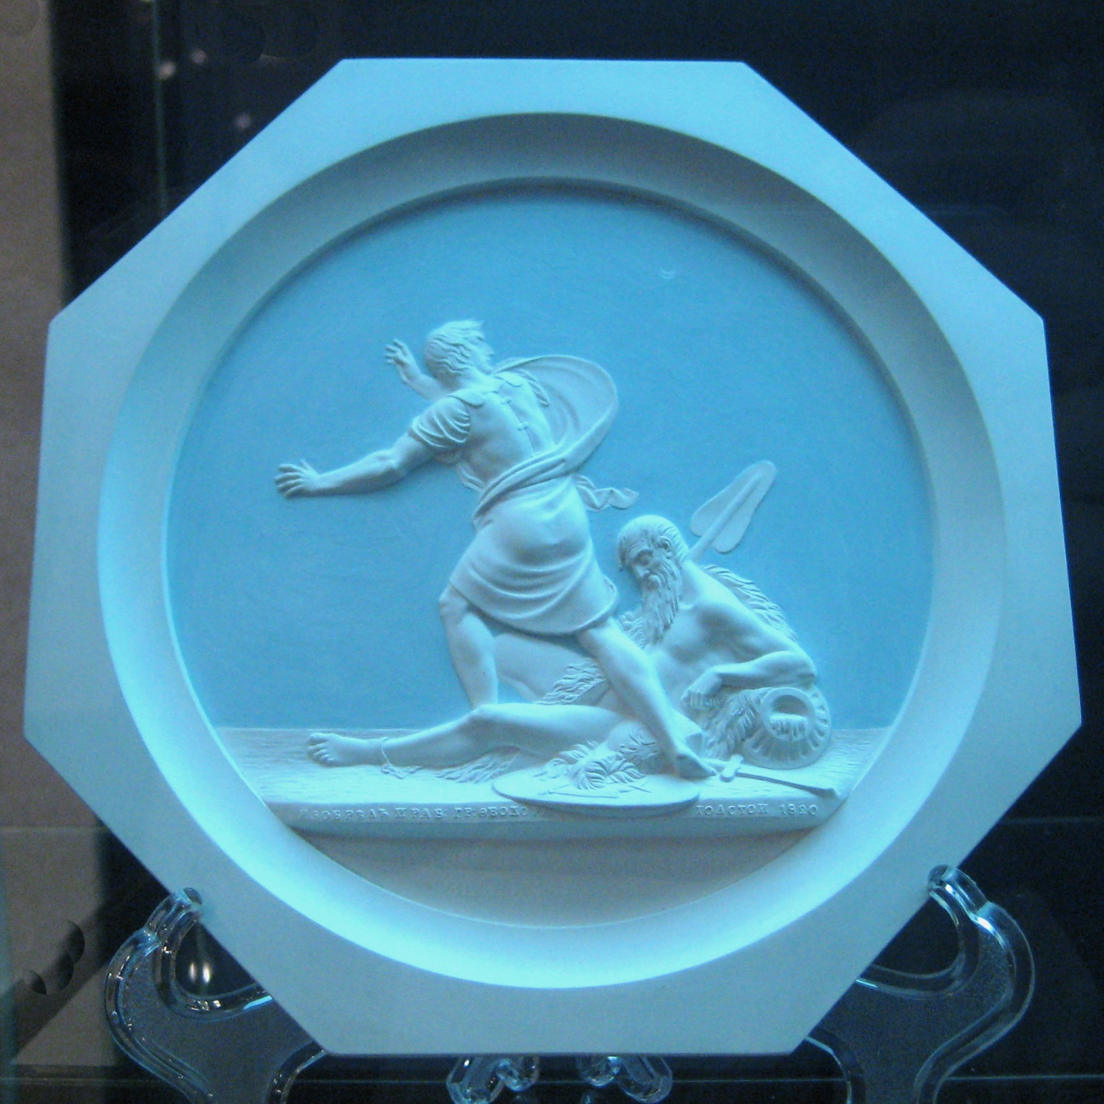 «Бегство Наполеона за Неман. 1812» 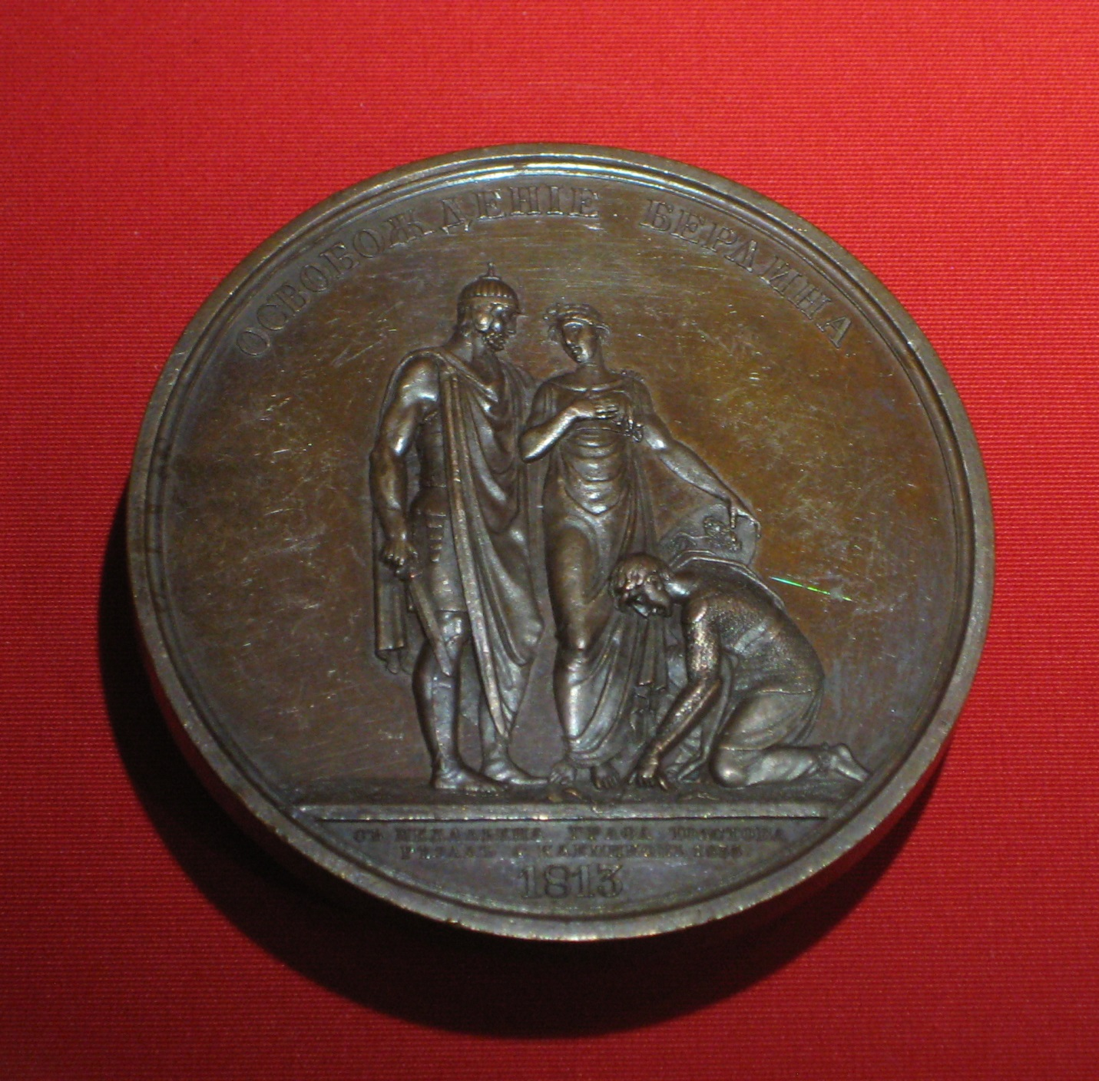 «Освобождение Берлина» .
«Россиянин подняв меч разит падшего на колено и заслоняющегося щитом своим Француза; гонит его из Берлина, Прусской Столицы, которая, в виде жены, отвращается с ужасом от лютого притеснителя своего, и простирает с радостию руки свои к притекшему на помощь ей Избавителю."

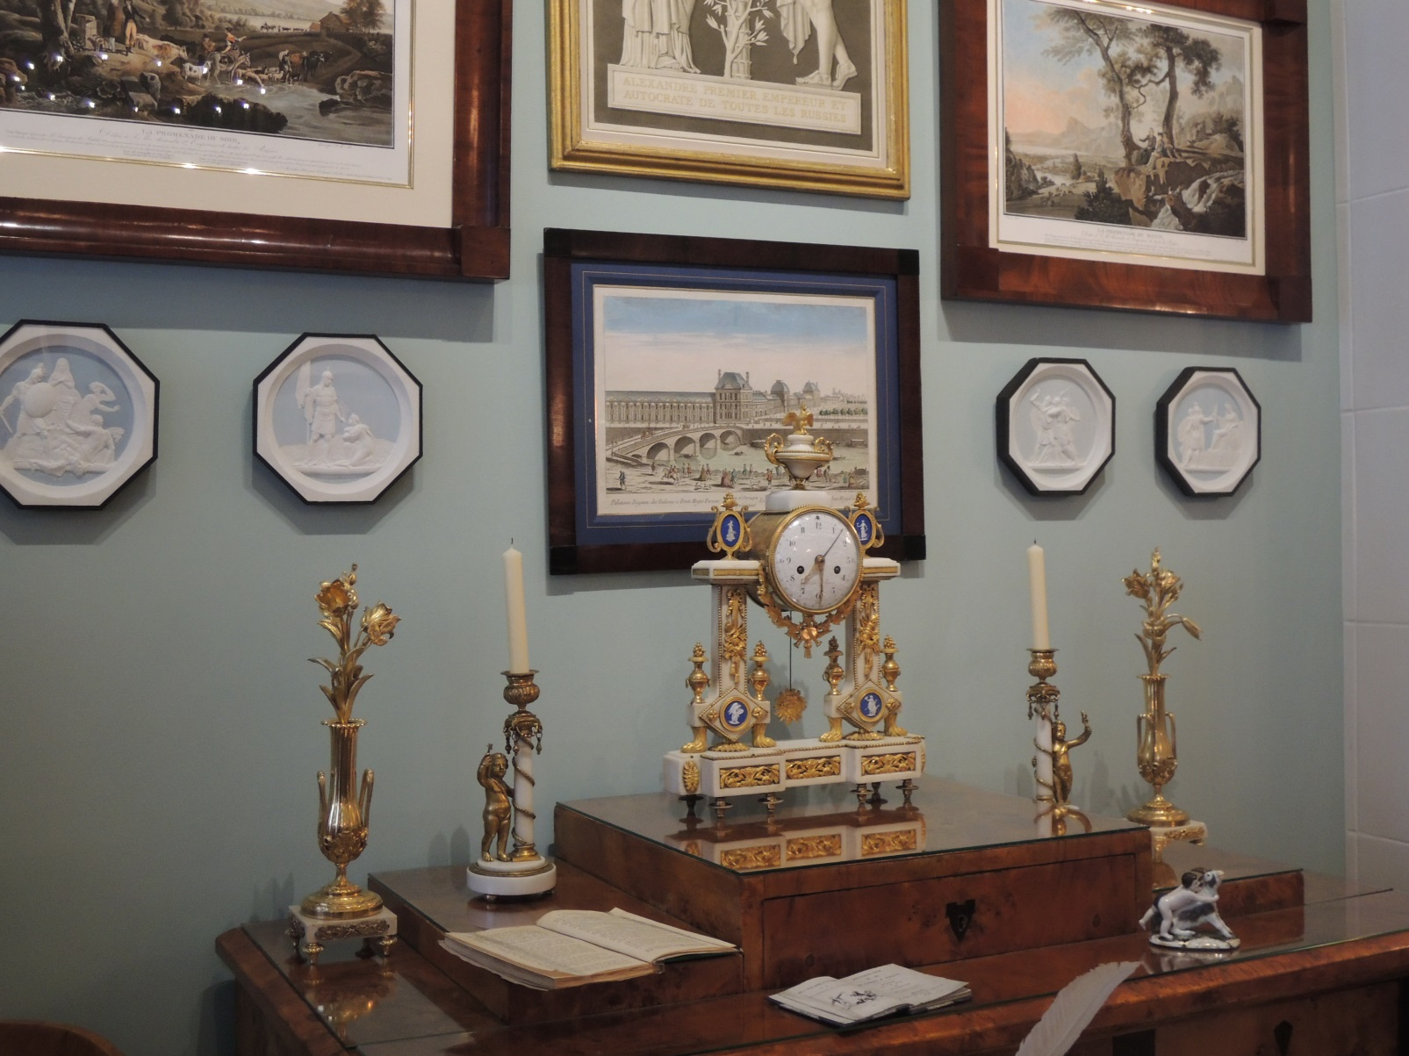

Медальоны в оформлении интерьера 1820-х годов (Дом-музей В.Л. Пушкина на Старой Басманной

